

Скучен день до вечера, если делать нечего….

Если человек ничем не занят, то ему становится скучно – и он не знает, как ему провести своё свободное время. Он далёк от той радости, которую получают те, кто имеет хобби, различные увлечения, гуляет, читает, помогает кому-то. Можно весь день лежать на кровати и смотреть в потолок, если ты не болен и у тебя всё в порядке со здоровьем, то такая жизнь не интересна и не увлекательна. Она пуста и однообразна. В ней нет радости и нет удовольствия. Если ты тратишь время в пустую, то дни кажутся вечностью, время как будто бы останавливается и тоска завладевает сердцем. Нельзя вести бесполезную и бестолковую жизнь, это к хорошему не приведёт. Дела разного рода украшают человека, делают его мир разнообразнее, насыщеннее, веселее. Ведь не трудно помочь, кому то, сделать доброе дело, чтобы от этого пела душа, а от безделья она стонет. У любого нормального человека всегда много дел, он даже не успевает их делать. А тот, кто склоняется по квартире и скучает без хороших поступков полезного труда, он как будто бы погружён в спячку, из которой не может выйти, это настоящая «обломовщина». Важно трудиться, работать, отдыхать с пользой, расширять кругозор, быть нужным и полезным членом общества.

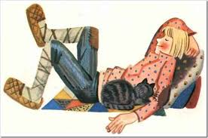

Сенотрусова О.Ю.

**Вместе мы сможем больше**

На праздник в день открытия выставки декоративно-прикладного творчества «Вместе мы сможем больше» в посёлке Чернышевск в «Клубе Ветеранов» 14 апреля собрались гости нашего посёлка. Их по традиции встречала красочная выставка изделий ручной работы . Как повелось, в тот день звучало немало приветствий и поздравлений, главным, пожалуй, оставалось общение с людьми и редкая для них возможность «на других посмотреть и себя показать».

Все отделы выставки прикладного творчества инвалидов и других детей буквально приковывали внимание, заставляли пристально вглядываться в них и восхищаться творениями человеческих рук. В большом разнообразии форм творчества выделялись великолепные художественные фотографии, традиционное вязание, популярные сейчас изделия оригами и вышивка бисером, ниткография, поделки из кожи и природных материалов и многое другое.

Целью выставки — воспитание духовно-нравственной личности через приобщения к культуре и традициям своей Родины, традициям патриотизма русского народа, приобщения детей к российской и мировой культуре в целом, создания условий для воспитания гражданской позиции детей; поиск  и поддержка талантливых детей, увлеченных декоративно-прикладным творчеством; воспитание у конкурсантов и зрителей высоких художественных потребностей; расширение и укрепление контактов между творческими коллективами, популяризация творчества конкурсантов; внедрение современных педагогических технологий, распространение новых  техник и направлений декоративно-прикладного творчества.

Наши дети Золотуева Лиза, Родашкевич Сергей, Бородина Лариса с большим удовольствием приняли участие в этом конкурсе, показали своё творчество сделав свои работы в стиле «Ниткография».

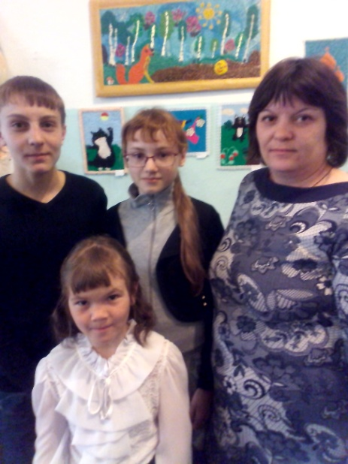 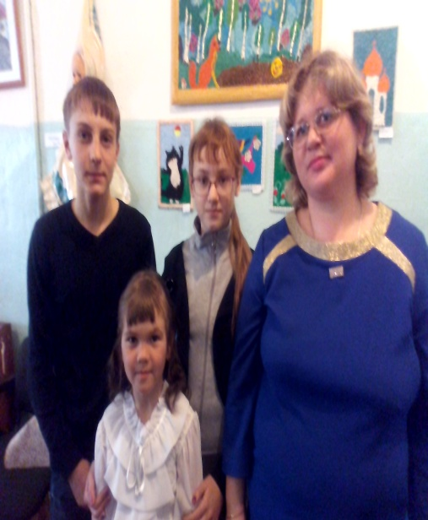

**Корякина.О.В**

**Смертина.О.В**

**Жизнь – это труд!**

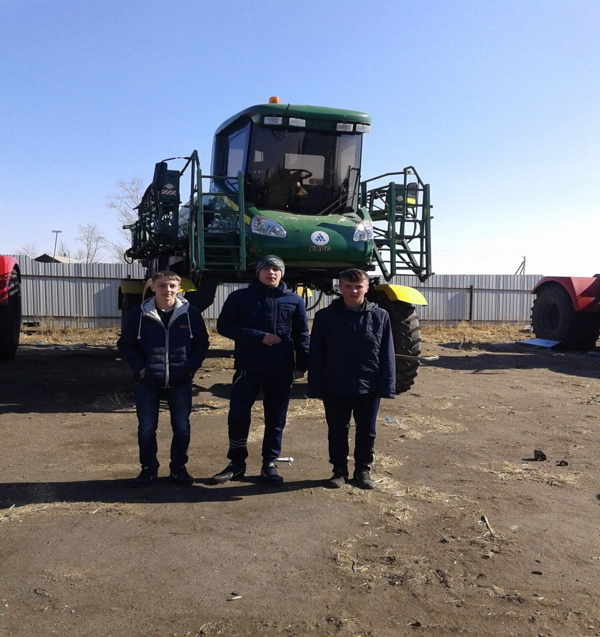

31 марта состоялась экскурсия с детьми старшего школьного возраста из школ п. Чернышевск и ГУСО ЧСРЦ «Дружба» в АО «Племенной завод «Комсомолец». Организаторами, которой является Центр занятости населения Чернышевского района. Ребят пригласили принять участие в социально-парковой зоне по профориентации.

С хорошим настроением, мы добрались до АО «Племенной завод «Комсомолец». Нас встречали приветливые работники и главный агроном, который предложил пройти по территории и познакомиться с работой завода. Нам показали современную технику, которая непосредственно предназначена для работы: новые комбайны «ACROS», плуги, трактора, бороны, зерносушилки, почвообрабатывающую технику. Дети с удовольствием, с разрешения, забирались в трактора и комбайны, осматривали технику нового поколения. Побывали в ангарах, где хранятся культуры, такие как: пшеница, овес, рапс, ячмень, соя, горох. Завод работает напрямую с Китаем по поставке рапса, остальные культуры реализуются на территории Забайкальского края. В ближайшее время планируется выращивание гречи и других культур. Последовал вопрос от ребят, а как же охраняется «Племенной завод «Комсомолец»?

Территория оснащена камерами видеонаблюдения. Детям было предложено посмотреть современное охранное помещение, где на большом мониторе сотруднику видно каждый уголок территории. В штате 150 рабочих мест и планируется расширение вакансий, полный соц. пакет для ценных специалистов. В завершении экскурсии желающим было предложено прокатиться, в качестве пассажиров, на современном «Кировце».

Мы благодарим коллектив АО «Племенной завод «Комсомолец» за теплый прием и за сотрудничество с молодежью.

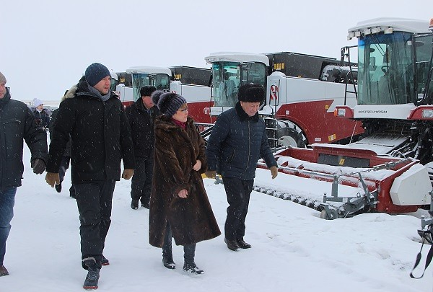

Статью подготовили: социальный педагог Н.И. Ломакина

старший воспитатель Е.Г. Вологдина

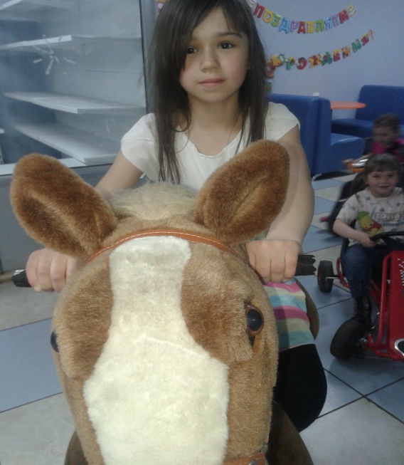Батут – развлечение и оздоровление……

  
Батут – одно из любимых детских развлечений. Малыши и подростки получают огромное удовольствие, весело прыгая на этом снаряде.

Простая пружинная сетка, позволяющая прыгать вверх, натянута на раму – это батут. А еще это средство, способствующее улучшению настроения, самочувствия, координации,  увеличения физической выносливости и несущее общеукрепляющее воздействие на человека. Ускоряется обмен веществ, организм начинает избавляться от шлаков. В достаточно короткий срок на батуте можно потерять несколько лишних килограммов и почувствовать, как в лучшую сторону изменилось самочувствие,   
Прыжки на батуте,  могут успешно заменить различные виды аэробики, и позволяют всегда оставаться в великолепной физической форме,

Наши дети не раз посещали батуты. Такую возможность им предоставила И.П. Варфоломеева И.С.. Каждое посещение батутов вызывает у ребятишек бурю эмоций – радости, физической и эмоциональной разгрузки. Так же здесь и развивается логическое мышлении при прохождении лабиринтов. Мы воспитанники и педагоги ГУСО ЧСРЦ « Дружба», выражаем большую благодарность Ирине Сергеевне за оказанную спонсорскую помощь.

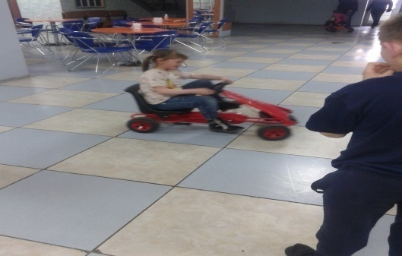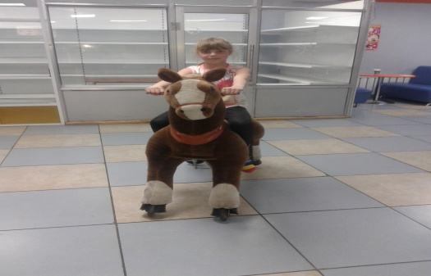  
Фалилеева Н.В. Мухомедчина Н.Р.

***Топ -10 интересных фактов об апреле***

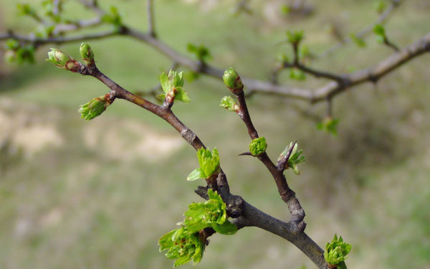

**1. В Великобритании апрель считается национальным месяцем домашних животных, а также временем, посвященным борьбе с раком.**

**2. А в США апрель – месяц математики, джазовой музыки, защиты от стресса.**

**3. «Апрель – жесточайший месяц…» – так начинается поэма Т.С. Элиота «Бесплодная земля».**

**4. Эйприл (April) – распространенное женское имя в Британии и США.**

**5. «Был холодный ясный апрельский день, и часы пробили тринадцать» – первая строчка грандиозного романа-антиутопии Дж. Оруэлла «1984».**

**6. Согласно исследованиям ученых, чем чаще в апреле идут дожди, там больше в мае появится цветов.**

**7. «Мужчины похожи на апрель, когда ухаживают, и на декабрь, когда уже женаты» – интересное сравнение от неподражаемого Уильяма Шекспира из комедии «Как вам это понравится».**

**8. Ни один фильм, в котором встречается слово «апрель», и ни одна актриса по имени Эйприл ни разу не завоевывали престижную премию «Оскар».**

**9. Древние римляне считали апрель месяцем Венеры, а греки – временем Афродиты.**

**10. Белорусское название этого месяца «красавiк» несет в себе значение «цветущий, богатый цветами».**

**Поздравляем С днём рождения!**



**Наделяеву Ольгу Витальевну,**

**Шемелину Елену Ивановну,**

**Фёдорову Людмилу Александровну**

**Кудьярова Степана,**

**Наделяева Николая.**

«Христос воскрес! Воистину воскрес!»

Пасха является одним из самых древнейших христианских праздников, который отмечают в кругу семьи и самых близких родственников. Символом этого праздника является пасхальное яйцо, крашенное и расписанное интересным и оригинальным способом. Вот и в нашей большой семье (ГУСО ЧСРЦ «Дружба») был объявлен конкурс «Пасхальное яйцо», приуроченный к празднику Воскресения Христова, целью конкурса является создание условий для эстетического, нравственного и патриотического воспитания детей средствами изобразительного искусства и декоративно – прикладного творчества, а также сохранение традиций народного праздника.

Конкурс приняли на ура и взрослые и дети. И вот творческие работы готовы. При их изготовлении были использованы различные подручные материалы: ткань, пряжа, бумага, и мн.др. В очередной раз порадовал Родашкевич Сергей, его творческие работы всегда оригинальны и аккуратно выполнены, очень ярко и празднично смотрелись пасхальные яйца, украшенные бисером (Бородина Лариса, Шмонякова Даша). Бородина Татьяна сделала композицию из пластилина: пасхальный стол, ведь в день Светлого Христова Воскресенья принято накрывать богатый пасхальный стол, на котором обязательно должны присутствовать пасхальные яйца, куличи, творожная пасха. Пополнили нашу выставку совместные работы детей и воспитателей: Сенотрусова Оксана Юрьевна и Шмонякова Даша, Тушкова Евгения Сергеевна и Кудьяровы Степан и Тамара и др. Не остались в стороне и наши дошколята, которые с удовольствием принялись украшать пасхальные яйца. Проявили своё мастерство, смекалку и фантазию в изготовлении поделок педагоги центра. Некоторые работы были украшены ещё одним символом праздника – веточками вербы.

Хотелось бы сказать спасибо взрослым и детям за активное участие в конкурсе – выставке. Творческих успехов вам!

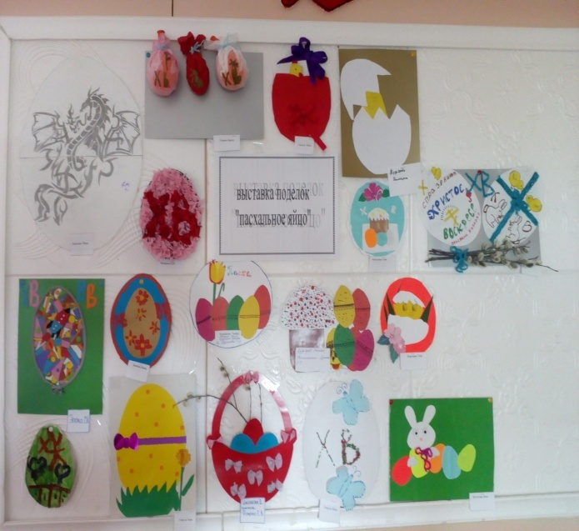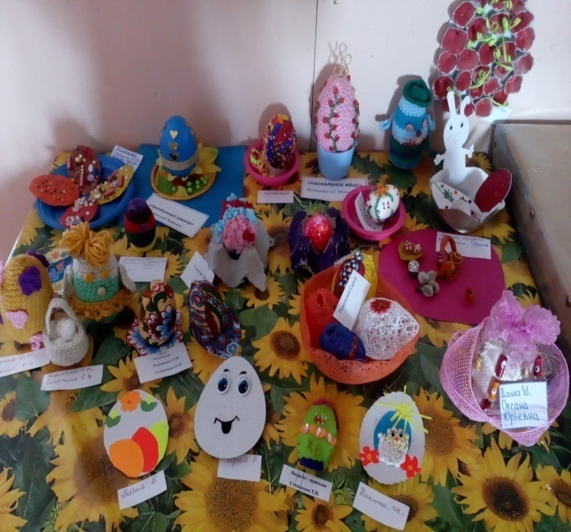

**ЭПОВА С.Н., ФОМЕНКО Е.В.**